DISCOVERER NEO
Guia para a Função USER
Manual do utilizador

Este guia destina-se a quem tem uma conta com a função USER. Explica o que pode fazer, onde encontrar cada funcionalidade e o que deve pedir ao seu administrador.
O Discoverer Neo substitui o Oracle Discoverer. Os relatórios que conhecia como folhas chamam-se mapas aqui. Um livro continua a ser um grupo de folhas.
setembro de 2026

Índice
1. O que a função USER pode fazer 4
De onde vem o seu acesso 4
2. Iniciar sessão 5
Primeiro início de sessão com uma palavra-passe temporária 5
3. O ecrã 6
Painel 6
4. Encontrar um mapa 7
Procurar por livro 7
5. Executar um mapa 8
Parâmetros 8
O que acontece depois de clicar em Executar 8
Quando o botão Executar está cinzento 9
Quando um mapa é recusado (painel âmbar) 9
6. Ler os resultados 10
Quebras de grupo e totais 10
Porque é que um total está vazio 10
Ordenar, procurar e colunas 10
Detalhar 11
Nota amarela acima dos resultados 11
Tabelas cruzadas 11
7. Exportar resultados 12
Porque é que faltam os botões de exportação 12
A página Exportações 12
8. Partilhar mapas 13
Partilhar o seu próprio mapa 13
Mapas partilhados consigo 13
9. Criar e alterar mapas 14
Criar um mapa 14
Definições de coluna úteis 14
Parâmetros 14
Formatação condicional 14
Copiar um mapa 14
Sem necessidade de rato 14
10. Agendar mapas 15
Criar um agendamento 15
Frequência personalizada (cron) 16
Gerir agendamentos 16
Agendamentos vindos do Oracle Discoverer 16
11. A página Execuções 17
12. Definições 18
13. Problemas e o que fazer 19
O que dizer ao seu administrador 19

1. O que a função USER pode fazer
Pode | Não pode
Executar os mapas a que tem acesso | Criar ou alterar áreas de negócio, pastas, itens, junções ou origens de dados
Exportar resultados para Excel, CSV e PDF | Gerir utilizadores, segurança ou o registo de auditoria
Agendar mapas para execução automática | Executar a migração a partir do Oracle Discoverer
Criar e editar os seus próprios mapas (se o seu administrador o permitir) | Ver as execuções de outros utilizadores
Partilhar os seus próprios mapas com colegas | Partilhar um mapa que pertence a outra pessoa
Escolher o seu idioma e tema

O menu mostra apenas o que a sua função permite usar. Se não vir uma página que um colega vê, é porque tem uma função diferente.

De onde vem o seu acesso
A sua função é só metade da história. O seu administrador também lhe dá acesso a áreas de negócio (grupos de dados relacionados). Pode abrir um mapa de uma destas formas:
- Foi você quem o criou. Pode sempre executar, editar, exportar, agendar, partilhar e eliminar os seus próprios mapas.
- Alguém o partilhou consigo. O que pode fazer depende do nível de partilha (ver secção 8).
- É público. Todos os utilizadores podem abrir, executar e exportar um mapa público.
- O seu administrador deu-lhe direitos de criação ou edição na respetiva área de negócio. Pode então trabalhar com os mapas dessa área.
Se um mapa de que precisa não está na sua lista, peça ao seu administrador ou ao proprietário do mapa.

2. Iniciar sessão
- Abra o endereço do Discoverer Neo que o seu administrador lhe deu.
- Introduza o seu Email e Palavra-passe.
- Clique em Iniciar sessão.
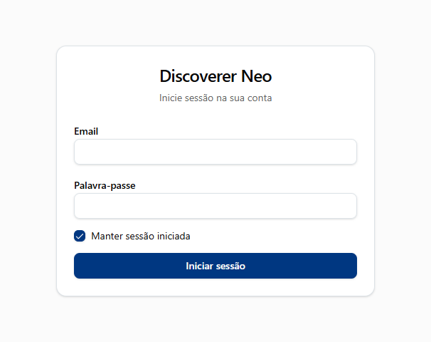
Figura 1 — O ecrã de início de sessão

Primeiro início de sessão com uma palavra-passe temporária
Se a sua conta veio do Oracle Discoverer, o seu administrador dá-lhe uma palavra-passe temporária. Tem 16 caracteres, por exemplo ufNnRksjgR7U%M6X.
- Inicie sessão com o seu email e a palavra-passe temporária.
- Abre-se o ecrã Alterar a palavra-passe. Não pode ignorar este passo.
- Introduza novamente a palavra-passe temporária e depois a nova palavra-passe duas vezes.
- O painel abre-se. A palavra-passe temporária deixa de funcionar.
A sua nova palavra-passe tem de ter pelo menos 12 caracteres. Tem de ser diferente da palavra-passe temporária.
Dica: a palavra-passe temporária não tem O maiúsculo, nem zero, nem l minúsculo, nem um. Estes caracteres são fáceis de confundir, por isso não são utilizados.
Se perder a palavra-passe temporária, peça ao seu administrador para a redefinir.
Para terminar sessão, clique no seu email no canto superior direito e depois em Terminar sessão.

3. O ecrã
O menu à esquerda tem estes itens:
Item do menu | Para que serve
Painel | Os seus números de relance e os seus mapas recentes
Mapas | Encontrar, abrir, executar e criar mapas
Agendamentos | Mapas que se executam automaticamente
Execuções | Todas as execuções que iniciou, e o seu resultado
Exportações | Ficheiros que exportou
Definições (em baixo) | Idioma e tema

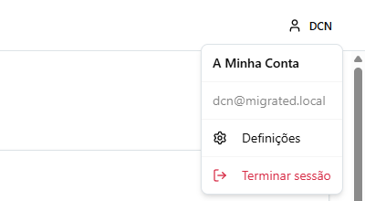
Figura 2 — O menu do utilizador, com Terminar sessão

Painel
- Total de Mapas — os mapas que pode ver.
- Total de Execuções — quantas vezes executou um mapa.
- Mapas Agendados — quantos dos seus agendamentos estão ativos.
- Resultados Agendados — quantos resultados os seus agendamentos produziram.
- Mapas Recentes — os últimos 5 mapas que alterou.
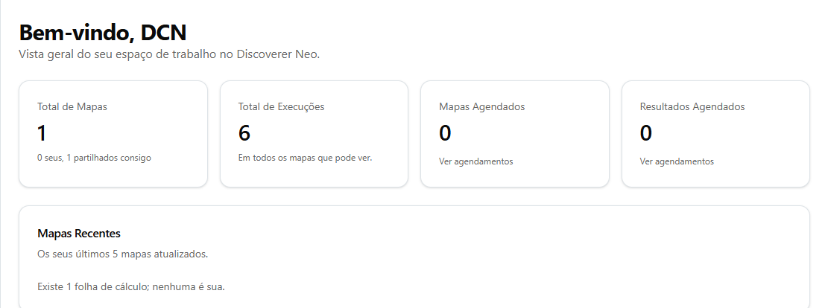
Figura 3 — O Painel

4. Encontrar um mapa
- Clique em Mapas.
- Escolha um separador:
  - Meus — mapas que criou.
  - Partilhado comigo — mapas que outras pessoas partilharam consigo.
  - Todos — todos os mapas que tem permissão para ver. Isto inclui mapas que vieram do Oracle Discoverer.
- Procure por nome, filtre por área de negócio ou ordene por nome ou por data.
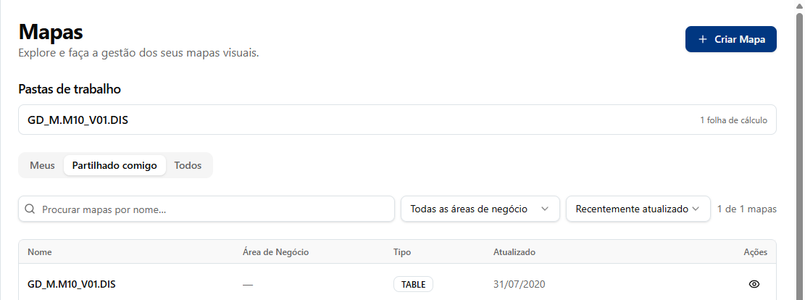
Figura 4 — A página Mapas, com o painel Pastas de trabalho e os separadores

Procurar por livro
O painel Pastas de trabalho agrupa os mapas tal como o Discoverer os guardou. Clique num livro para ver as suas folhas pela ordem original. Clique numa folha para a abrir. Só vê as folhas que tem permissão para ver.

5. Executar um mapa
- Abra o mapa.
- Clique em Executar.

Parâmetros
Muitos mapas pedem valores antes de serem executados, por exemplo uma data de início e uma data de fim. Abre-se uma janela de Parâmetros de execução.
- Preencha todos os campos com um * vermelho. Estes campos são obrigatórios.
- Deixe um campo opcional vazio para usar a predefinição guardada.
- Clique em Executar.
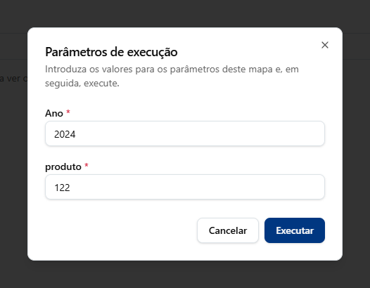
Figura 5 — A janela Parâmetros de execução
Se clicar em Executar e não parecer acontecer nada, procure esta janela. O mapa aguarda que a preencha.
Listas de valores. A maioria dos campos mostra uma lista dos valores que estão agora na base de dados. Clique no campo ou comece a escrever. Pode sempre escrever qualquer valor. Se uma coluna tiver demasiados valores, o campo indica "Demasiados valores para listar — escreva para pesquisar". Escreva dois ou três caracteres para ver correspondências.
Datas. Escreva as datas no formato que o campo mostra.

O que acontece depois de clicar em Executar
Uma execução passa por estas fases:
- Em fila — a execução aguarda a sua vez. As suas execuções vão uma de cada vez, por ordem.
- Em execução — a base de dados está a processá-la.
- Concluída — as linhas aparecem na tabela.
Se executar o mesmo mapa com os mesmos valores outra vez, e existir um resultado válido, o Neo mostra logo esse resultado. Aparece marcado como Resultado reutilizado. Clique em Executar novamente para obter dados atuais.
Um resultado fica disponível durante até um dia. Depois disso, tem de executar o mapa outra vez.

Quando o botão Executar está cinzento
O motivo aparece por baixo do botão. Sem colunas de saída significa que o mapa não tem colunas para mostrar. Abra o mapa no construtor e adicione uma coluna.
Podem aparecer mais duas mensagens depois de clicar em Executar:
- Sem autorização para executar — pode abrir o mapa, mas não o pode executar sobre estes dados. Peça ao seu administrador.
- Não foi possível ligar à origem de dados — a base de dados não está disponível. Tente mais tarde. Se persistir, informe o seu administrador.

Quando um mapa é recusado (painel âmbar)
Por vezes o Neo consegue construir a consulta mas não pode garantir que os números estão corretos. Mostra então um painel âmbar, não um erro vermelho. O painel diz-lhe o que pediu, porque é que o Neo não pode responder, e o que mudar. O Oracle Discoverer recusava o mesmo tipo de consulta.
Isto não é uma falha. Altere o mapa como o painel indica, ou peça ao proprietário do mapa que o altere.

6. Ler os resultados
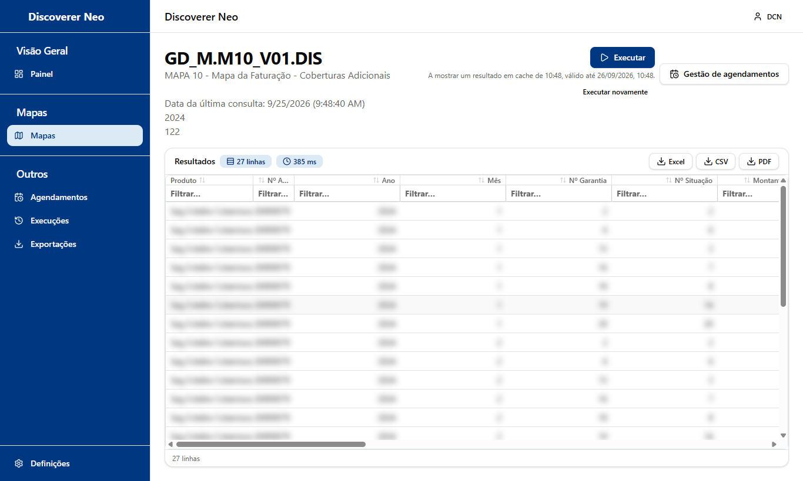
Figura 6 — Os resultados de uma execução (dados desfocados)

Quebras de grupo e totais
- Quebras de grupo — uma coluna agrupada mostra o seu valor uma vez, na primeira linha de cada grupo. O seu cabeçalho tem um emblema Grupo.
- Subtotais — uma linha no final de cada grupo, por exemplo Total de EMEA.
- Totais gerais — uma linha a negrito no final.
Os totais usam todas as linhas que correspondem aos filtros, não apenas as linhas no ecrã.
Quando ordena ou filtra a tabela, os grupos e os subtotais deixam de aparecer. A tabela passa a ser uma lista simples. Limpe a ordenação para recuperar os grupos. Uma nota no fundo avisa quando isto acontece.

Porque é que um total está vazio
Por vezes uma célula de total fica vazia de propósito. Isto acontece quando as colunas vêm de conjuntos de linhas diferentes, e somá-las daria um número errado. O Oracle Discoverer fazia o mesmo. As linhas na tabela estão corretas. Só o total não é mostrado. A nota no fundo indica quantos totais estão vazios.

Ordenar, procurar e colunas
- Clique no cabeçalho de uma coluna para ordenar: primeiro clique A → Z, segundo clique Z → A, terceiro clique remove a ordenação.
- Use a caixa de pesquisa para filtrar as linhas no ecrã. Isto não executa a consulta outra vez.
- Arraste o limite do cabeçalho de uma coluna para alterar a sua largura.

Detalhar
Faça duplo clique numa linha para ver as linhas de detalhe por trás dela. Por exemplo, faça duplo clique num total para ver as linhas que o compõem.

Nota amarela acima dos resultados
Uma nota amarela lista as definições que esta execução não conseguiu aplicar, por exemplo uma ordenação numa coluna que o relatório não mostra. As linhas continuam corretas.

Tabelas cruzadas
Os mapas vindos do Oracle Discoverer chegam como tabelas, mesmo quando o original era uma tabela cruzada (uma tabela dinâmica). O Discoverer não guardava que colunas ficavam no topo. Se puder editar o mapa, abra uma coluna no construtor e defina a Margem da tabela cruzada como No topo.

7. Exportar resultados
- Execute o mapa e aguarde até aparecer Concluída.
- Clique em Excel, CSV ou PDF.
- Excel e CSV transferem o ficheiro para o seu computador de imediato. PDF abre primeiro uma janela: escolha o papel e as colunas e clique em Exportar.
- O ficheiro fica também na página Exportações. Pode transferi-lo de novo a partir daí.
Formato | Utilize para
Excel (.xlsx) | Relatórios e análise
CSV | Carregar os dados noutras ferramentas
PDF | Imprimir e enviar um esquema fixo

Todos os formatos mantêm as quebras de grupo, os subtotais e os totais que vê no ecrã.
Precisa da partilha Pode exportar (ou superior) para exportar um mapa que pertence a outra pessoa.

Porque é que faltam os botões de exportação
A exportação usa as linhas que uma execução já guardou. Não executa a consulta outra vez. Os botões só aparecem quando a execução está Concluída e o seu resultado ainda não expirou. Clique em Executar novamente para obter um resultado novo que possa exportar.

A página Exportações
Clique em Exportações para ver todas as suas exportações e o seu estado: Em fila, Em curso, Concluída ou Falhada. Os ficheiros ficam guardados durante 7 dias. Depois são eliminados. Transfira os ficheiros que quiser manter.
Pode sair da página enquanto uma exportação grande está em curso. Volte mais tarde a Exportações.
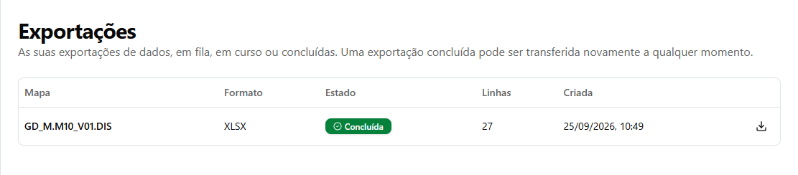
Figura 7 — A página Exportações

8. Partilhar mapas

Partilhar o seu próprio mapa
Só pode partilhar os mapas que você criou.
- Abra o seu mapa.
- Clique em Partilhar.
- Escolha um colega.
- Escolha o nível:
Nível | O que o seu colega pode fazer
Pode ver | Abrir e executar o mapa
Pode exportar | Abrir, executar, exportar e agendar o mapa
Pode editar | Tudo o que foi referido, e alterar o mapa

- Clique em Partilhar.
Para alterar um nível, escolha um novo na lista. Para deixar de partilhar, clique em Remover. A alteração aplica-se de imediato.
Dê o nível mais baixo de que o seu colega precisa.
Mapas públicos. Se tornar um mapa Público, todos os utilizadores podem abri-lo, executá-lo e exportá-lo.

Mapas partilhados consigo
Abra Mapas → Partilhado comigo. O que pode fazer depende do nível que recebeu. Uma partilha Pode editar permite-lhe alterar o mapa, mas não o pode partilhar com outras pessoas. Só o proprietário o pode fazer.
Os seus próprios direitos de dados continuam a aplicar-se. Uma partilha dá-lhe o mapa, não novos direitos de dados. Se vir Sem autorização para executar, peça ao seu administrador acesso aos dados.

9. Criar e alterar mapas
Só pode criar um mapa numa área de negócio onde o seu administrador lhe deu o direito de criar mapas. Se Criar Mapa der um erro, peça este direito.

Criar um mapa
- Clique em Mapas, depois em Criar Mapa.
- Escolha uma área de negócio.
- Introduza um Nome. Pode acrescentar uma Descrição.
- Escolha um Tipo de mapa: TABLE (o habitual), CROSSTAB (tabela cruzada), PAGE_DETAIL ou CHART.
- Adicione colunas: escolha itens na lista à esquerda. Arraste-os para alterar a ordem.
- Adicione filtros (condições), parâmetros e campos calculados se precisar.
- Clique em Guardar.

Definições de coluna úteis
- Ordem de ordenação — 1, 2, 3 … para uma ordenação por mais do que uma coluna.
- Agregação — SUM, COUNT, AVG, MIN ou MAX. As outras colunas passam a ser os grupos.
- Agrupar e quebrar — mostrar um valor uma vez por grupo e acrescentar um subtotal.
- Só na consulta, não mostrar — a consulta usa a coluna, mas a tabela não a mostra.
- Máscara de formato — por exemplo 999,999.00 ou DD-MON-YYYY. Cada leitor vê o formato no seu próprio idioma.

Parâmetros
Um parâmetro pede um valor quando o mapa é executado. O nome só pode ter letras, dígitos e sublinhados, e tem de começar por uma letra, por exemplo start_date.

Formatação condicional
Depois de guardar o mapa, clique em Formatação para colorir células ou linhas que correspondam a uma regra. As regras também se aplicam às exportações.

Copiar um mapa
Clique em Duplicar para fazer a sua própria cópia de um mapa. Para um mapa que pertence a outra pessoa, precisa do direito de criar mapas na respetiva área de negócio.

Sem necessidade de rato
Cada ação de arrastar tem uma tecla equivalente. Use Tab para ir até um item, e depois até ao seu botão Adicionar. Para mover uma coluna, vá até à sua pega, prima Space, use as teclas de seta e depois prima Space outra vez.

10. Agendar mapas
Um agendamento executa um mapa por si em horas definidas e guarda os resultados.
Pode agendar os seus próprios mapas, e mapas partilhados consigo com o nível Pode exportar ou superior.

Criar um agendamento
- Clique em Agendamentos, depois em Novo Agendamento.
- Escolha o Mapa.
- Introduza um Nome.
- Escolha uma Frequência: Diariamente (meia-noite), Semanalmente (domingo, meia-noite), Mensalmente (dia 1, meia-noite) ou Personalizado.
- Escolha o Fuso horário.
- Opcional: defina Válido a partir de e Válido até.
- Escolha o Formato de Saída: Excel ou CSV.
- Se o mapa tiver parâmetros, preencha as Predefinições de parâmetros. Todas as execuções usam estes valores.
- Marque Ativado e depois guarde.
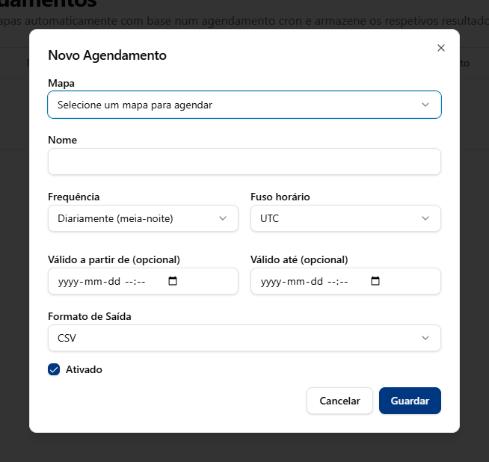
Figura 8 — A janela Novo Agendamento

Frequência personalizada (cron)
Personalizado usa uma expressão cron com cinco partes: minuto hora dia-do-mês mês dia-da-semana.
Quando | Expressão
Todos os dias às 09:00 | 0 9 * * *
De segunda a sexta às 08:00 | 0 8 * * MON-FRI
Todas as segundas-feiras às 09:00 | 0 9 * * MON
A cada 4 horas | 0 */4 * * *
No primeiro dia de cada mês, à meia-noite | 0 0 1 * *

Gerir agendamentos
Na lista de Agendamentos, cada agendamento tem estas ações: Executar agora, Pausar ou Ativar, Histórico, Editar e Eliminar.
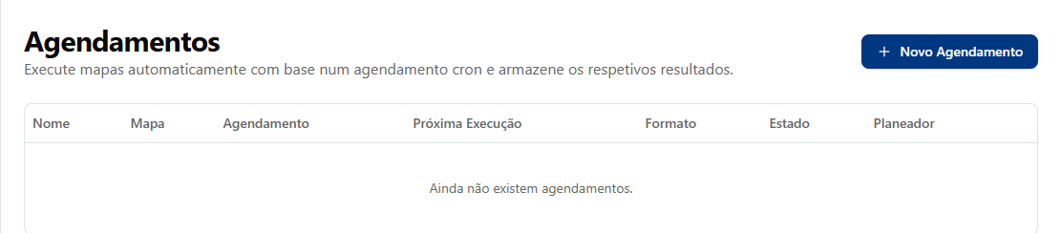
Figura 9 — A página Agendamentos
Clique em Histórico para ver cada execução, o seu estado, linhas e duração. Clique em Abrir para ver as linhas, ou em XLSX, CSV ou PDF para as transferir.

Agendamentos vindos do Oracle Discoverer
Os agendamentos vindos do Oracle Discoverer chegam desativados. Não são executados até alguém os ativar. Antes de ativar um, veja a coluna Planeador:
Planeador | Significado
Não verificado | Ainda sem verificação. Pode ativá-lo e ver o resultado.
FLAT(...) ou REWRITE(...) | O mapa pode ser executado corretamente.
REFUSE(...) | O mapa não consegue dar uma resposta correta. Cada execução falha. Corrija primeiro o mapa.
UNPLANNABLE | O mapa tem um problema de dados vindo da migração. Peça ao seu administrador.

Uma execução agendada falhada não tenta novamente de forma automática.

11. A página Execuções
Clique em Execuções para ver todas as execuções que iniciou, em direto ou agendadas. Vê o seu estado, linhas, duração e quando o resultado expira.
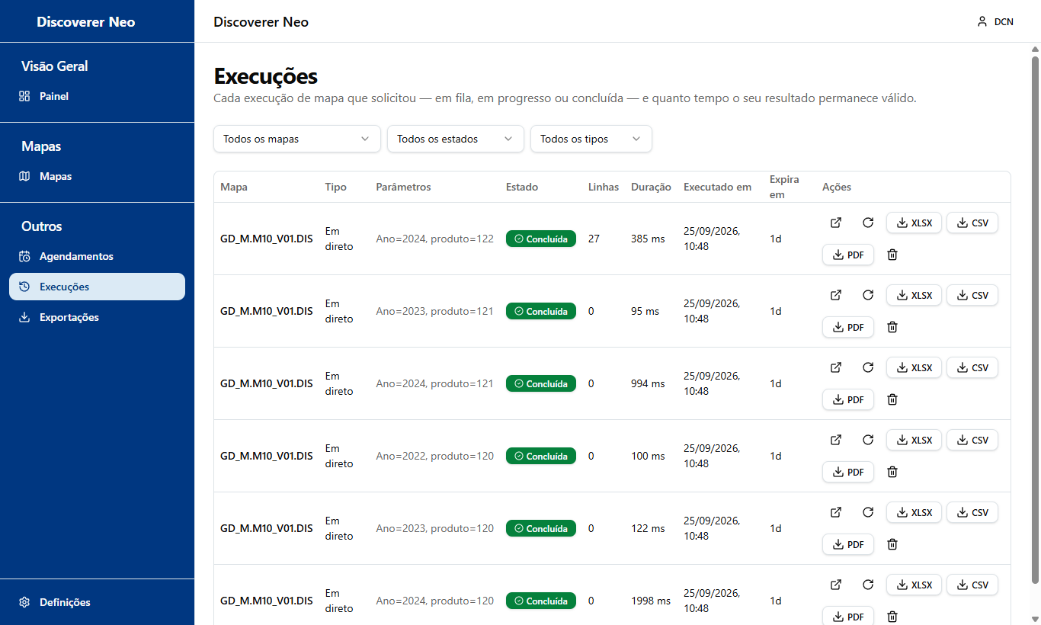
Figura 10 — A página Execuções
- Abrir — mostrar as linhas dessa execução.
- Executar novamente — executar com os mesmos valores.
- Cancelar — parar uma execução que ainda está em fila.
- Eliminar — remover uma execução terminada.
- XLSX / CSV / PDF — transferir as linhas guardadas.
Use o filtro Mapa para ver apenas as execuções de um mapa.

12. Definições
- Clique em Definições no fundo do menu.
- Escolha um Idioma: English, Português (Portugal), Français (France) ou Español (España).
- Escolha um Tema: Claro, Escuro ou Alto contraste.
- Clique em Guardar.
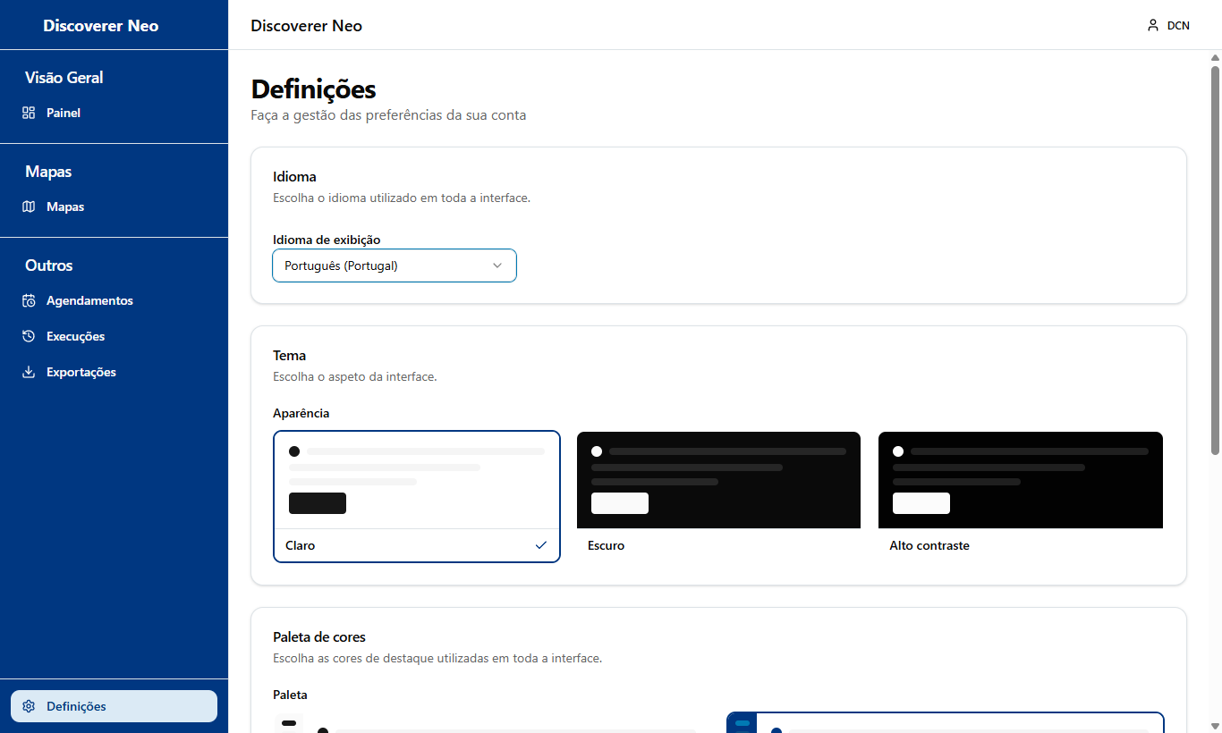
Figura 11 — A página Definições
O ecrã muda de imediato para que possa experimentar cada opção. Se não clicar em Guardar, a alteração perde-se quando recarregar a página.
As suas definições acompanham-no em qualquer computador e navegador.

13. Problemas e o que fazer
Problema | O que fazer
Não encontro um mapa | Procure em Todos. Se não estiver lá, peça ao proprietário para o partilhar, ou peça ao seu administrador acesso.
Executar não faz nada | Procure a janela Parâmetros de execução e preencha os campos com * vermelho.
Sem autorização para executar | Peça ao seu administrador acesso aos dados.
Não foi possível ligar à origem de dados | Aguarde e tente novamente. Se persistir, informe o seu administrador.
Painel âmbar | O mapa não consegue dar um número correto. Altere-o como o painel indica, ou peça ao proprietário.
Sem linhas | Verifique os filtros e os valores dos parâmetros.
A consulta demora demasiado tempo | Use intervalos de datas mais pequenos ou mais filtros.
Sem botões de exportação | O resultado expirou ou não está completo. Clique em Executar novamente.
Exportação Falhada | Exporte menos linhas (acrescente filtros), ou tente outro formato.
Criar Mapa ou Duplicar dá um erro | Peça ao seu administrador o direito de criar mapas nessa área de negócio.
Não consigo partilhar um mapa | Só pode partilhar mapas que criou. Peça ao proprietário.
O meu idioma ou tema voltou ao anterior | Não clicou em Guardar em Definições.
O agendamento não foi executado | Verifique se está Ativado e veja o seu valor de Planeador.

O que dizer ao seu administrador
Quando pedir ajuda, indique:
- o nome do mapa,
- o que clicou,
- a mensagem exata no ecrã,
- a data e a hora.

